# PONTIFICIA UNIVERSIDAD CATOLICA MADRE Y MAESTRA



**Nombres:**

Félix Alejandro Guzmán 2014 - 0565

Eric Nuñez 2014 – 1324

Joel Antonio Rodriguez 2012 - 1776

**Materia:**

ST-ISC-347-T-001 - Base de Datos I – Laboratorio

**Profesor:**

MÁXIMO E. PÉREZ M.

**Fecha de entrega:**

29­09­2016 23:59

# **Preguntas​:**

1. Listar todas las lecturas realizadas donde la distancia sea mayor o igual a 2100 mts. y menor que 4300 mts. Datos a mostrar: Número lectura, Fecha inicio, distancia y persona. Ordenar la salida por distancia de mayor a menor.

**select no_Lecturas, fecha_Inicio, distancia_Recorrida, persona from Lecturas where distancia_Recorrida >= 2100 AND distancia_Recorrida <=4300 order by distancia_Recorrida DESC;**

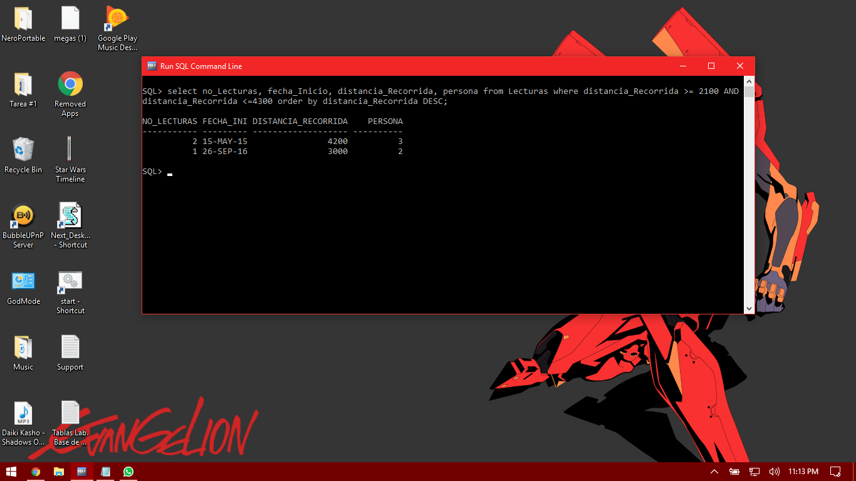

1. Listar las personas incluyendo código, nombre, fecha de nacimiento, edad aproximada (determinada a partir de la fecha actual del servidor) y sexo. Los nombres deben aparecer en una columna de la forma: (primero apellido seguido de una coma un espacio y el nombre abreviado a la primera letra seguido de punto; ej: Alberto Rodríguez debe aparecer como Rodríguez, A.). Ordenar por sexo y fecha de nacimiento (de mayor a menor). Investigar la función para extraer una parte de una cadena de caracteres.

**select codigo_Persona,apellidos ||', '|| UPPER(SUBSTR(nombres,0,1)) ||''|| '.' as Nombre,fecha_Nacimiento ,sexo,lugar_Nacimiento,trunc((SYSDATE - fecha_Nacimiento)/365,0) as Edad from Personas ORDER BY sexo , fecha_Nacimiento DESC;**

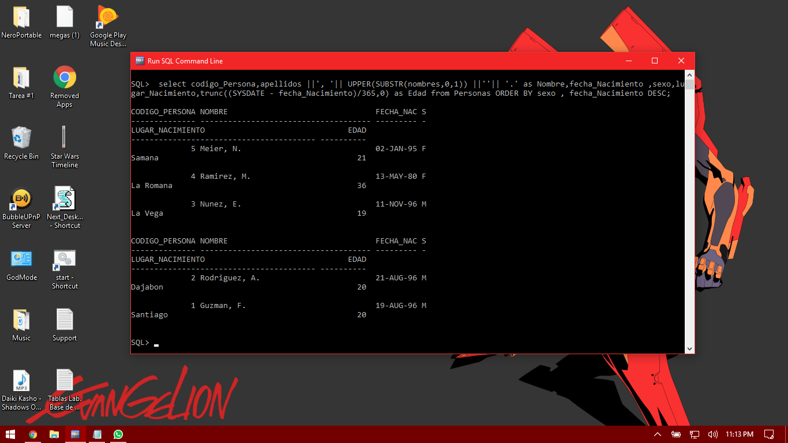

1. Listar los números de lecturas que contengan comentarios. Mostrar todas las columnas. Ordenar por persona y por número de lectura de menor a mayor.

**select * from lecturas where comentarios IS NOT NULL order by persona,no_Lecturas ASC;**

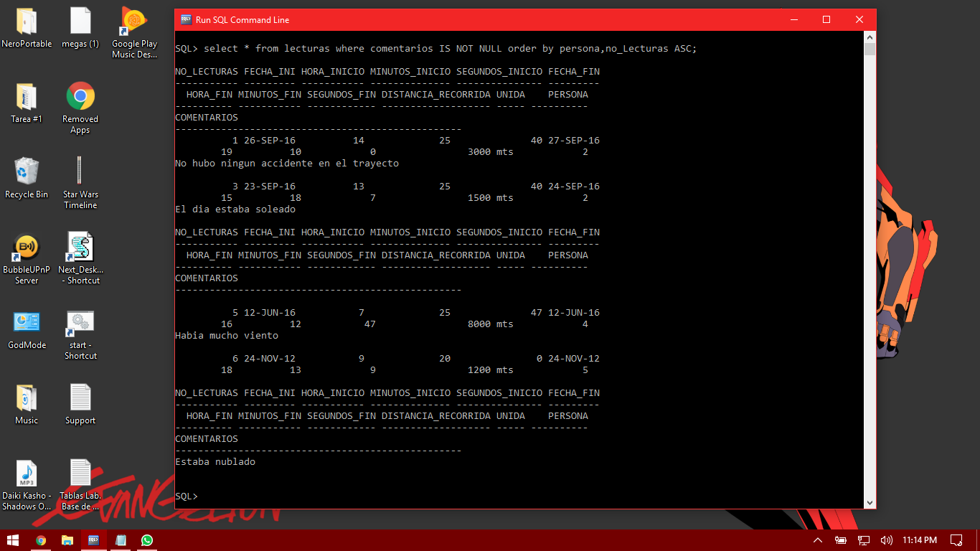

1. Listar las lecturas realizadas en el año en curso. ​La comparación hacerla en base a la fecha del sistema (DBMS). Mostrar todas las columnas de la tabla.

**select * from Lecturas where to_char(sysdate,'yyyy') = to_char(fecha_Inicio,'yyyy');**

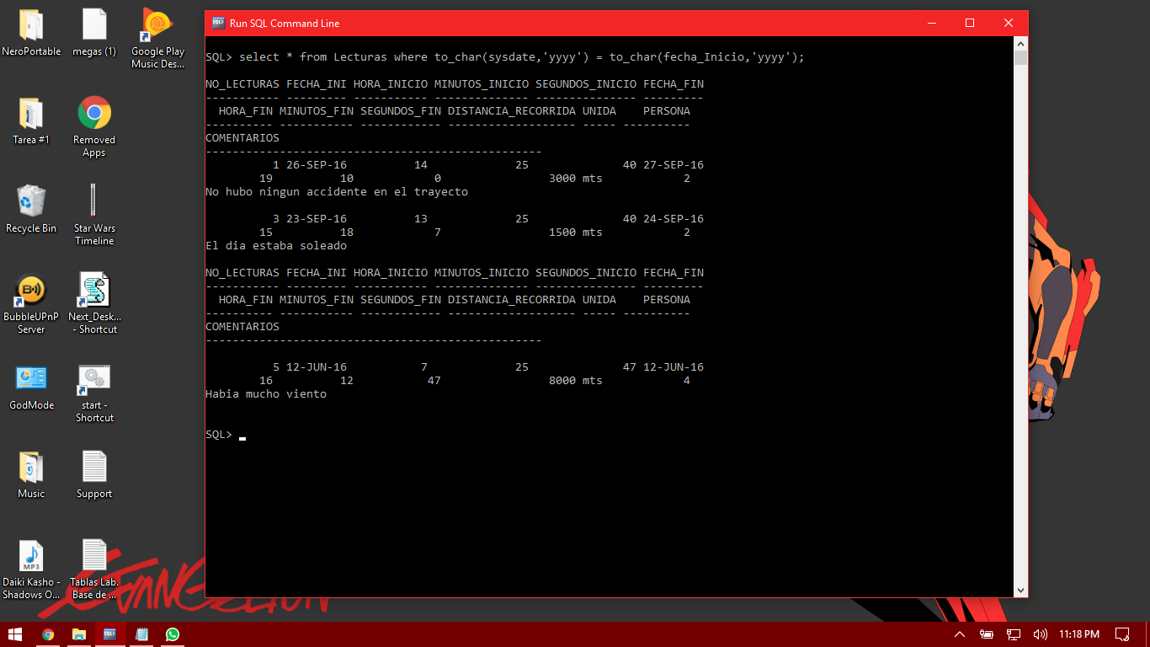

1. Listar todas las lecturas ordenadas por velocidad (de mayor a mayor). Los datos a mostrar son número de lectura, datos referentes a fecha y hora (completa, es decir concatenar/unir las fechas con las horas, minutos y segundos separándolos con dos puntos ':'), distancia (expresada en kilómetros), tiempo llevado a horas, velocidad (expresado en kilómetros por hora). Para el caso de la velocidad poner como título 'Km/h'. Investigar otras maneras de etiquetar las expresiones y columnas además de las dadas en clase.

**select no_Lecturas,fecha_Inicio , hora_Inicio ||':'|| minutos_Inicio ||':'|| segundos_Inicio,distancia_Recorrida/1000 ,(hora_Fin - hora_Inicio)+ (minutos_Fin - minutos_Inicio)/60 + (segundos_Fin - segundos_Inicio)/360,(distancia_Recorrida/1000)/abs(((fecha_Fin - fecha_Inicio)*24 - (24-(hora_Fin - hora_Inicio)) + (minutos_Fin - minutos_Inicio)/60 + (segundos_Fin - segundos_Inicio)/360)) as "Km/h" from Lecturas ORDER BY (distancia_Recorrida/1000)/abs(((fecha_Fin - fecha_Inicio)*24 - (24-(hora_Fin - hora_Inicio)) + (minutos_Fin - minutos_Inicio)/60 + (segundos_Fin - segundos_Inicio)/360)) DESC;**

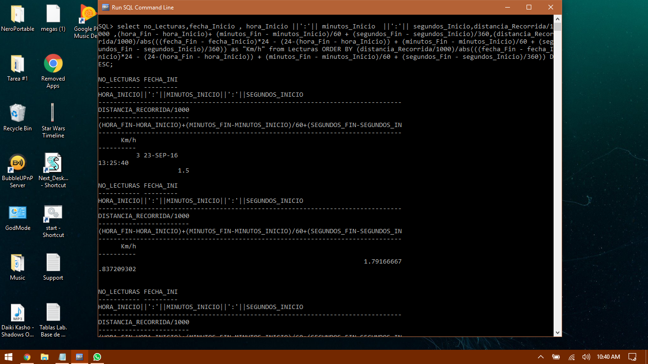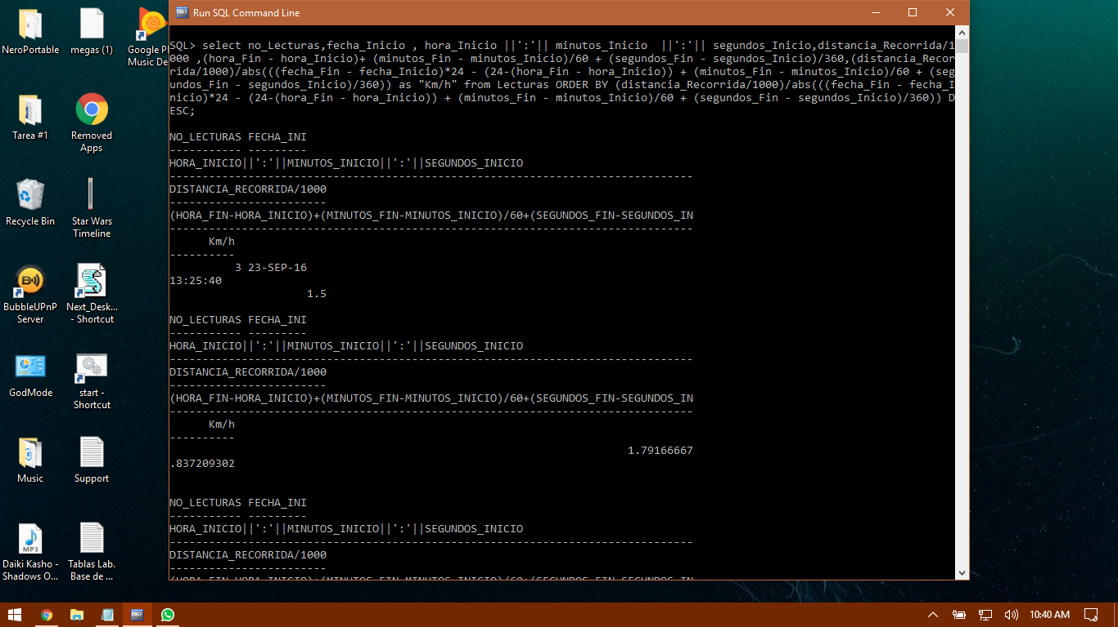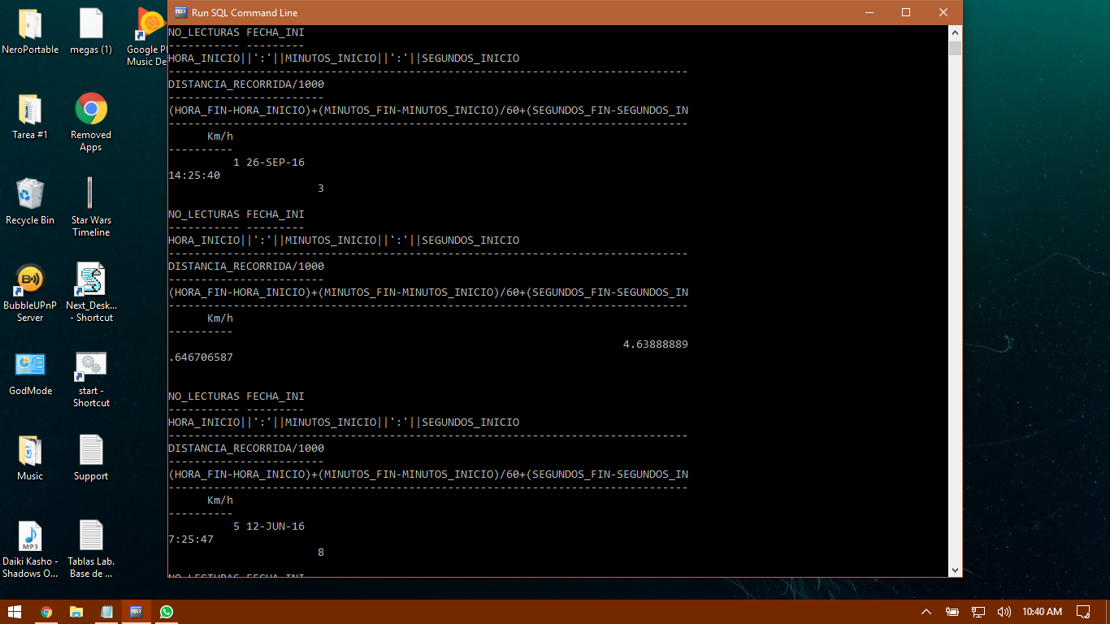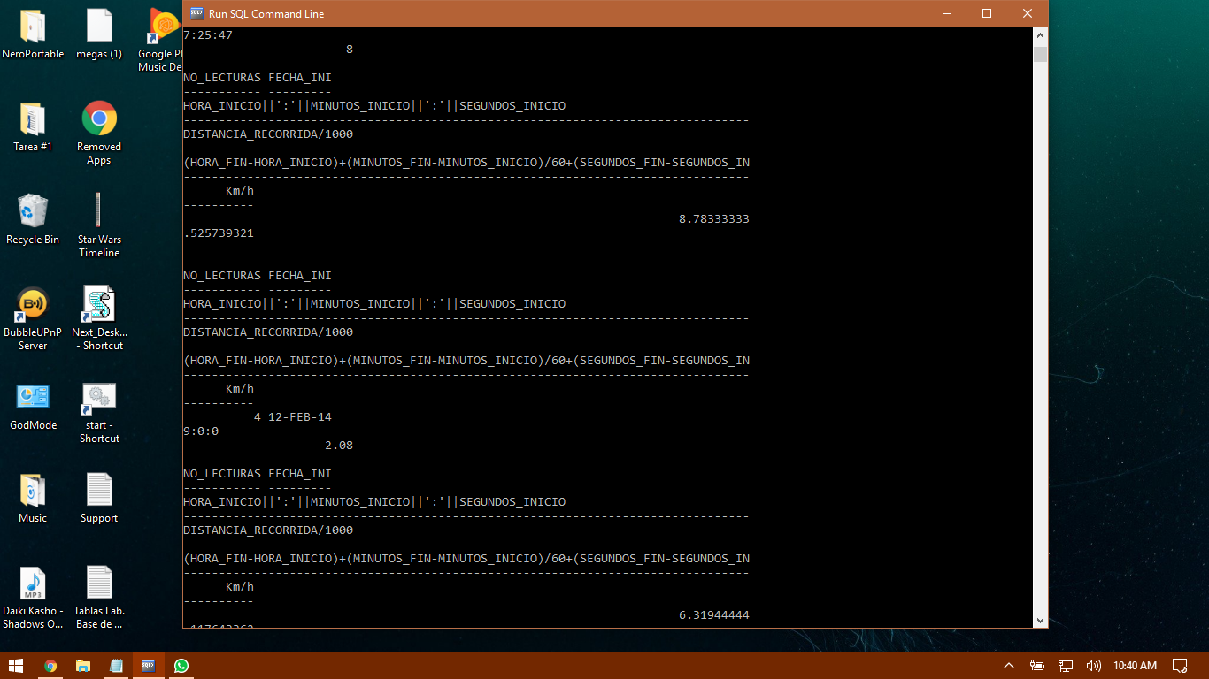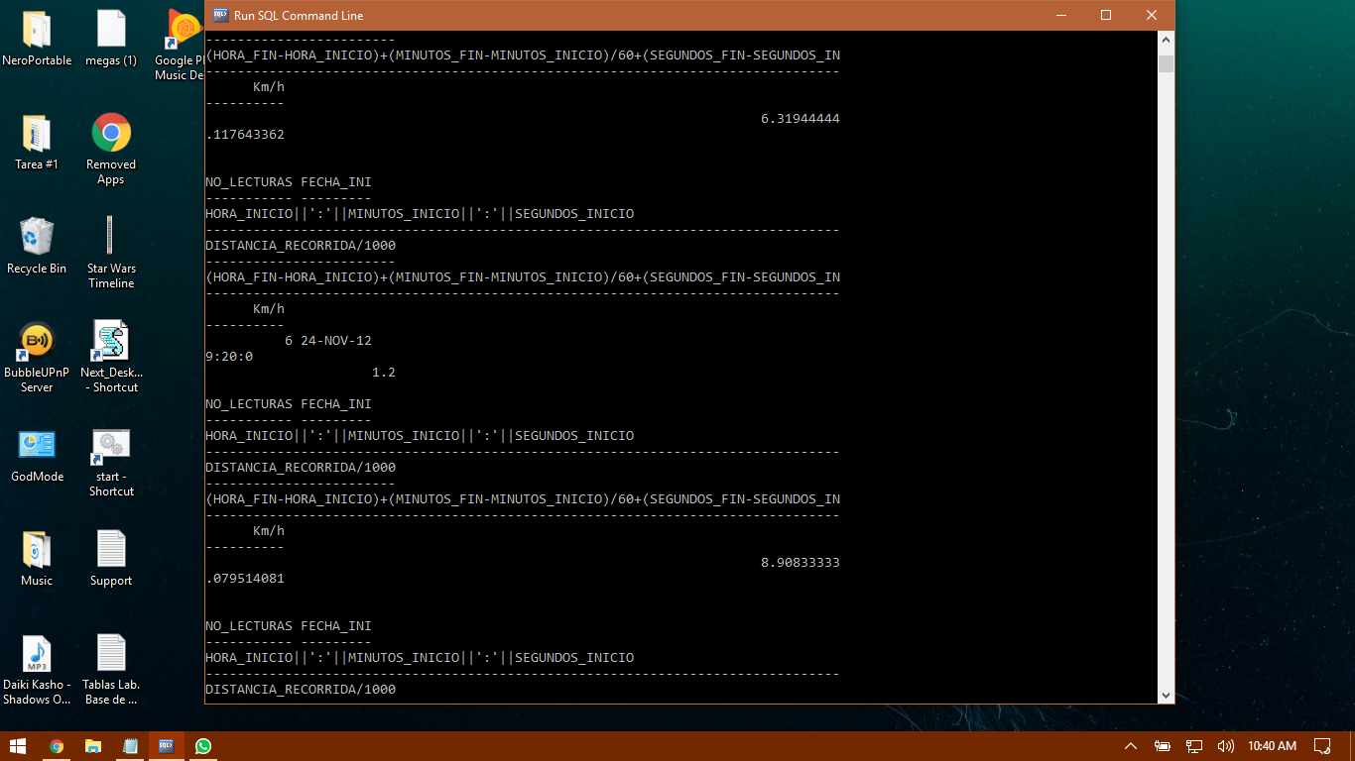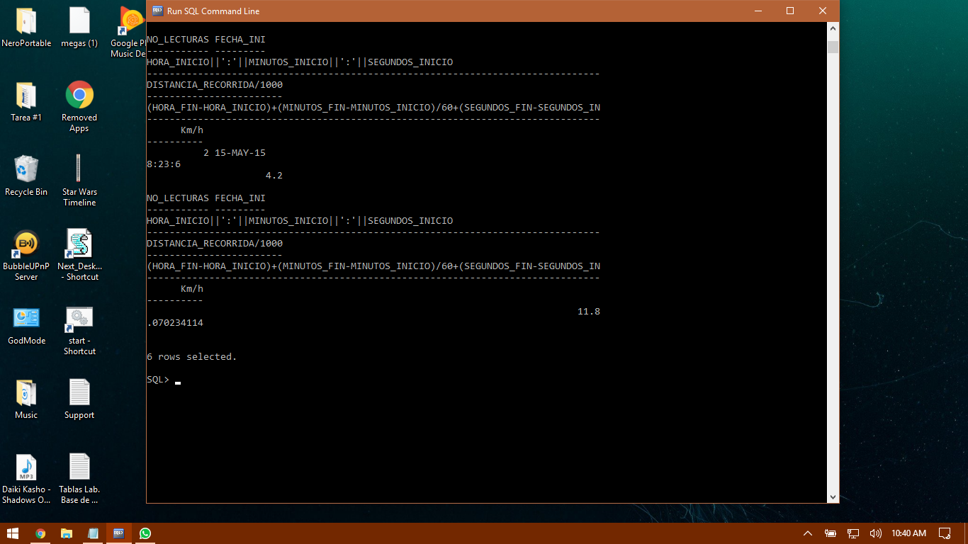

# **Tablas Creadas**

**create table Lecturas (**

**no_Lecturas number(4) Primary Key,**

**fecha_Inicio DATE,**

**hora_Inicio number(2),**

**minutos_Inicio number(2),**

**segundos_Inicio number(2),**

**fecha_Fin DATE,**

**hora_Fin number(2),**

**minutos_Fin number(2),**

**segundos_Fin number(2),**

**distancia_Recorrida number(10),**

**unidad_Medida varchar2(5),**

**persona number(4) references Personas(codigo_Persona),**

**comentarios varchar2(50)**

**);**

insert into Lecturas(no_Lecturas, fecha_Inicio, hora_Inicio, minutos_Inicio, segundos_Inicio, fecha_Fin, hora_Fin, minutos_Fin, segundos_Fin, distancia_Recorrida, unidad_Medida, persona, comentarios) values (1,'26-SEP-16', 14, 25, 40, '27-SEP-16', 19, 10, 00, 3000, 'mts', 2, 'No hubo ningun accidente en el trayecto');

insert into Lecturas(no_Lecturas, fecha_Inicio, hora_Inicio, minutos_Inicio, segundos_Inicio, fecha_Fin, hora_Fin, minutos_Fin, segundos_Fin, distancia_Recorrida, unidad_Medida, persona) values (2,'15-MAY-15', 08, 23, 06, '18-MAY-15', 20, 05, 42, 4200, 'mts', 3);

insert into Lecturas(no_Lecturas, fecha_Inicio, hora_Inicio, minutos_Inicio, segundos_Inicio, fecha_Fin, hora_Fin, minutos_Fin, segundos_Fin, distancia_Recorrida, unidad_Medida, persona, comentarios) values (3,'23-SEP-16', 13, 25, 40, '24-SEP-16', 15, 18, 07, 1500, 'mts', 2, 'El dia estaba soleado');

insert into Lecturas(no_Lecturas, fecha_Inicio, hora_Inicio, minutos_Inicio, segundos_Inicio, fecha_Fin, hora_Fin, minutos_Fin, segundos_Fin, distancia_Recorrida, unidad_Medida, persona) values (4,'12-FEB-14', 09, 00, 00, '12-FEB-14', 15, 18, 07, 2080, 'mts', 1);

insert into Lecturas(no_Lecturas, fecha_Inicio, hora_Inicio, minutos_Inicio, segundos_Inicio, fecha_Fin, hora_Fin, minutos_Fin, segundos_Fin, distancia_Recorrida, unidad_Medida, persona, comentarios) values (5,'12-JUN-16', 07, 25, 47, '12-JUN-16', 16, 12, 47, 8000, 'mts', 4, 'Habia mucho viento');

insert into Lecturas(no_Lecturas, fecha_Inicio, hora_Inicio, minutos_Inicio, segundos_Inicio, fecha_Fin, hora_Fin, minutos_Fin, segundos_Fin, distancia_Recorrida, unidad_Medida, persona, comentarios) values (6,'24-NOV-12', 09, 20, 00, '24-NOV-12', 18, 13, 09, 1200, 'mts', 5, 'Estaba nublado');

**create table Personas**

**(**

**codigo_Persona number(4) Primary Key,**

**nombres varchar2(30),**

**apellidos varchar2(30),**

**fecha_Nacimiento DATE,**

**sexo char references Sexo(codigo),**

**lugar_Nacimiento varchar2(40)**

**);**

insert into Personas (codigo_Persona, nombres, apellidos, fecha_Nacimiento, sexo, lugar_Nacimiento) values (1, 'Felix', 'Guzman', '19-AUG-1996','M','Santiago');

insert into Personas (codigo_Persona, nombres, apellidos, fecha_Nacimiento, sexo, lugar_Nacimiento) values (2, 'Antonio', 'Rodriguez', '21-AUG-1996','M','Dajabon');

insert into Personas (codigo_Persona, nombres, apellidos, fecha_Nacimiento, sexo, lugar_Nacimiento) values (3, 'Eric', 'Nunez', '11-NOV-1996','M','La Vega');

insert into Personas (codigo_Persona, nombres, apellidos, fecha_Nacimiento, sexo, lugar_Nacimiento) values (4, 'Maria', 'Ramirez', '13-MAY-1980','F','La Romana');

insert into Personas (codigo_Persona, nombres, apellidos, fecha_Nacimiento, sexo, lugar_Nacimiento) values (5, 'Natacha', 'Meier', '02-JAN-1995','F','Samana');

**create table Sexo**

**(**

**codigo char Primary Key,**

**nombre varchar2(10)**

**);**

insert into Sexo (codigo, nombre) values('M','Masculino');

insert into Sexo (codigo, nombre) values('F','Femenino');